經濟部工業局111年度

區域特色資源產業加值推動計畫

石材數控加工及刀具技術開發分析報告

主辦單位: 經濟部工業局

執行單位:財團法人石材暨資源產業研究發展中心

# 石材製品加工業概況

石材加工業在花蓮是水泥產業之外最大的民生工業，為花東創造了穩定就業率。國內建築石材行業面臨著許多外部負面衝擊，包括原材料成本上漲、內需失衡、勞動力短缺、進口與不當產品削價競爭的經營困境，嚴重影響以內需市場為主的石材產業。圖1所示的國內石材於製造加工端年產值變化趨勢可知，國內石材加工的年產值由2015年的188億元，至2020年時，短短6年的光陰，年產值已一路下滑至僅90億元，顯示石材產業的經營狀況大不如前。與此同時，國際上陶瓷建材、人造石、塑膠地板等替代建築材料，近年不斷推陳創新，不僅以仿天然石材表面紋理，依據表1的競爭建材每年的使用與貿易數據顯示，其銷售量更逐年提升，並侵蝕天然石材市場。轉載媒體報導，冠軍建材生產大面積的磁磚製程技術，已經可以做到2.8 m，以及厚度2 cm的面磚，陸續推出包括奈米防滑磚、霧面磁磚、大板磁磚等新產品。人造石亦透過產品改變，以天然紋理表面新增如抗菌防黴等功能。故建材產業的發展與競爭極為激烈，亦為天然石材製品的一大警訊，故全面提升加工技術，強化天然石材製品優勢，進而提升產品競爭力實屬關鍵。

資料來源：經濟部統計處統計資訊系統；石資中心整理

圖1. 石材加工端年產值變化趨勢圖

表 1 全球天然石材與人造石競爭概況

面積單位：億米平方

|  | 西元年 | 天然石材 | 人造石 |
| --- | --- | --- | --- |
| 使用量 | 2010 | 1,217 | 9,420 |
| 2011 | 1,265 | 10,370 |
| 2012 | 1,350 | 10,912 |
| 2013 | 1,420 | 11,574 |
| 2014 | 1,490 | 12,095 |
| 2015 | 1,520 | 12,175 |
| 2016 | 1,582 | 12,789 |
| 2017 | 1,659 | 13,102 |
| 2018 | 1,670 | 12,800 |
| 貿易量 | 2010 | 716 | 1,960 |
| 2011 | 728 | 2,130 |
| 2012 | 753 | 2,358 |
| 2013 | 773 | 2,651 |
| 2014 | 829 | 2,683 |
| 2015 | 779 | 2,735 |
| 2016 | 790 | 2,794 |
| 2017 | 836 | 2,864 |
| 2018 | 815 | 2,749 |

(資料來源：2020 marble and stones in the world、石資中心整理)

目前具有工廠且仍從事石材加工之廠家合計約193家，並聚集與東部花蓮，是為國內最大石材生產聚落，產品以建築用石材為主。石材製品製造業不以販售原物料為主要營收來源，而是以加工創造附加價值為主要獲利來源。而石材產業現階段的競爭與挑戰，主要包含人造石、陶瓷產品的替代競爭(圖2.)，面對數位轉型的力度緩慢，迫切需要透過設備數位改良與刀具創新來突破競爭威脅。

圖2. 石材之競爭產品發展多元



天然花崗岩和大理石，以及人造石等材料是最受常見的三種建材，雖人造石在部份建築裝修領域可作為天然石材的替代品，但其質地與特性卻無法取代天然石材。天然石材的形成需經過大自然的千錘百鍊，表面紋理的獨特性是其優勢之外，亦是建材中少數可以進行3維立體加工，並可保持其天然紋理優勢的材料。一般人造石材料因其紋理僅在表面與淺層，經過二次加工後無法保持其原紋理樣貌，石材製品應利用其他建材無法取代的「再加工」特性與優勢，透過數控化與成型加工技術，將石材大板、塊料，因應建築裝修與居家品質的需求，發展創新技術與提高產品定位與價值。

即便天然石材具有「材料特殊性」，但製造生產工藝上，相較於金屬加工及其他產業，筆者經由與產業業者訪視與觀察，石材產業於數值加工應用與掌握能力仍屬不足，部份已投入軸向加工機之廠商，如智慧型線繩鋸、數位橋式切割機、多軸CNC加工機與加工中心機、水刀設備等，普遍對工具機之數值控制理論與羅輯知識缺乏，常見老闆須長時間於加工作業現場進行監管與調度，造成耗時費工困難，是為廠商的一大痛點。鑑於產業應持續精進數值控制結合刀具應用之產製能力，配合產銷管整合性的改善，達到精緻加工與彈性生產目標，善用天然石材的獨特性，發展加工技術優勢，協助石材產業面對建材市場多變多樣化的需求，可及時提供多元且兼具安全、環保、節能、舒適的建材選擇。

## 二、石材生產現況

**1.加工準備：**依據工程需求確認施工圖尺寸及編號，開具製作傳票，並製作加工需要之樣板。

**2.原石選用：**依據施工圖及製作傳票之基本要求，選擇適用之原石尺寸，並詳細檢查原石外觀及色澤等，選定符合要求之原石，送入多索鋸、鋼砂拉鋸機或鑽石拉鋸內切割。

**3.切割原石：**將選定之原石，依據製作傳票內所要求之石板厚度下鋸切割。

**4.研磨：**自動研磨機依不同之研磨要求，使用各種磨石分序研磨至合乎要求之光澤度。

**5.表面處理：**多以火燄或高壓水沖擊石材板面，以物理性破壞方式，使石材表面結晶爆裂製成紋理規則之粗糙面，另有以特規碳化矽刷頭，將石板處理為具深淺的圓潤表面(仿古面)。

**6.石板裁切：**依據施工圖製作裝修所需之石材。

**7.邊角圓邊等等特殊加工：**處理石材切角接合或定厚、導角(弧)、槽與孔加工。

目前石材加工技術除一般通用性之地坪與牆面外，特殊表面加工處理應用情形如圖4所示，主要可分為：手鑿、機鑿、火燒水沖、雕刻、拋磨與等加工方式。由於設備規格等相關限制，使的上述工序僅得以全板面均一化處理，尚未能結合數值加工之優勢，進行更進階的加工模式，藉此提供市場更精緻與多元的產品選擇。現階段石材軸向加工機具，因CAD/CAM專責設備導入成本，學習曲線高，既有產業電機機械後勤服務網絡，亦缺乏整合能力，確實有產業數位化推進遲緩的狀況。筆者於產業法人輔導推動角度，認為將傳統設備之訊號透過電腦程式化處理，進行程式與編碼流程改善，利用數位向量化之石材加工技術，以及優化機具前後台整合，並結合新式刀具(加砂水刀、雷射、成型刀具等)之應用處理，將可改善石材製品製程為具成本優勢、可量化又高值化加工應用服務。

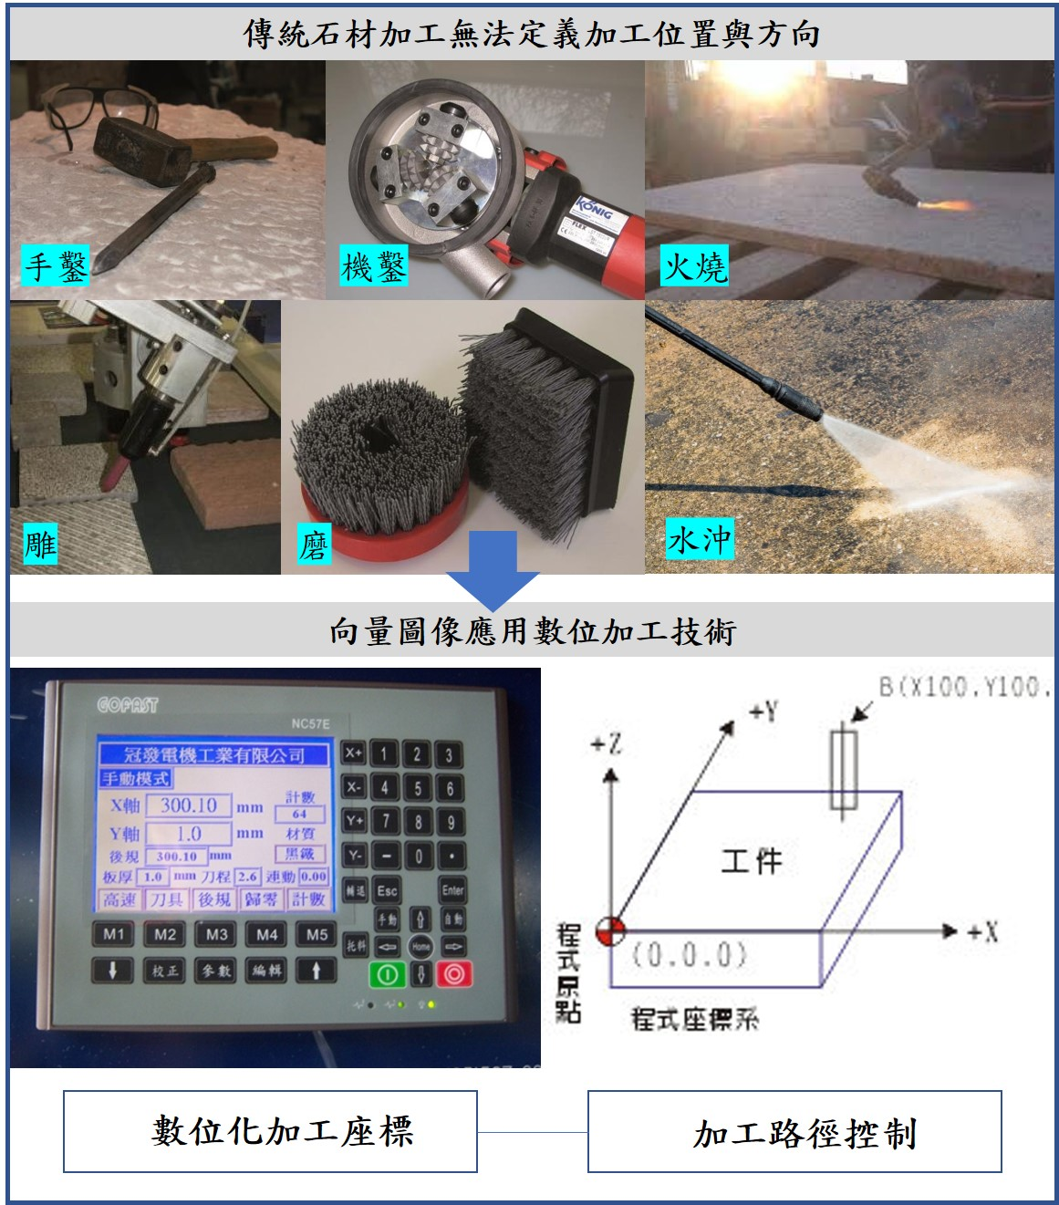

圖 3. 數控加工石材技術與應用發展方向

## 三、石材加工數值控制應用

而我們知道CNC之加工參數具有一定的規則，隨意的調整與變動有設備與機構作動上的危險性，所以大部份的機台與工具機業者並不會開放權限供使用者修改，嚴重的話造成撞機與機構或刀具損毀，影響設備精度，甚至造成人員受傷意外等。工具機數值控制羅輯，加工路徑與刀具型式間有著複雜的關係，如CNC加工機進行加工處理作業中，工件與刀具間將會有鋸路產生情形，其變量是多少，又如何修正參數等，也欠缺數控系統專業與供應服務鏈 (表2 台達數控資訊)，對石材製品加工業與從業人士，是非常艱深的問題。目前工具機產業已走向航太、醫療、國防等高端領域，石材製品加工應用若僅透過簡單參數組進行加工，將無法跟上建築裝修多變的需求市場。

表 2 國產台達數控系統相關參數

|  |  |  |  |
| --- | --- | --- | --- |
| 參數號碼 | 參數名稱 | 參數說明 | 單位 |
| #309 | 圓弧半徑連給率 | 設定圓弧半徑為2mm時的進給率 | mm/min |
| #310 | 圓弧最小進給率 | 設定執行G02, G03圓弧時最小進給率 | mm/min |
| #311 | 轉角速度限定值 | 設定轉角60度時的轉角速度 | mm/min |
| #319 | 切削加減速時間常數 | 設定切削速度的加/減速時間 | ms |
| #320 | 切削 S 曲線時間常數 | 設定切削速度的 S-curve時間 | ms |
| #321 | 平滑加減速時間常數 | 設定後加減速度的加/減速時間 | ms |
| #322 | 平滑 S 曲線時間常數 | 設定後加減速的 S-curve時間 | ms |

石材製品進入數值控制，製圖端經過CAD和CAM軟體產出加工路徑，該路徑是由G Code組成的NC加工碼，NC碼將輸入加工機，讓設備開始加工。這段過程中有許多資料，如伺服驅動、傳輸、刀具及刀具位置等，若無法理解實際加工過程中可能出現問題的原因，進給率是否過快，最佳化的批量加工行程規劃等，除透過經驗外，更考驗加工廠前台與後台的溝通與默契。

而國內工具機應用，大部分CNC控制器市場仍由日本FANUC、三菱以及德國西門子、海德漢等公司所壟斷，於產業系統架構端至操作應用端應強化自主化能力，發展相關國產控制技術是刻不容緩的議題。不同的系統架構如何透過EtherCAT通信協議，將位置、速度、電流，以及感測器量測相關溫度、加速度、影像資訊，匯流後傳回機台控制器是一個非常重要的部分。

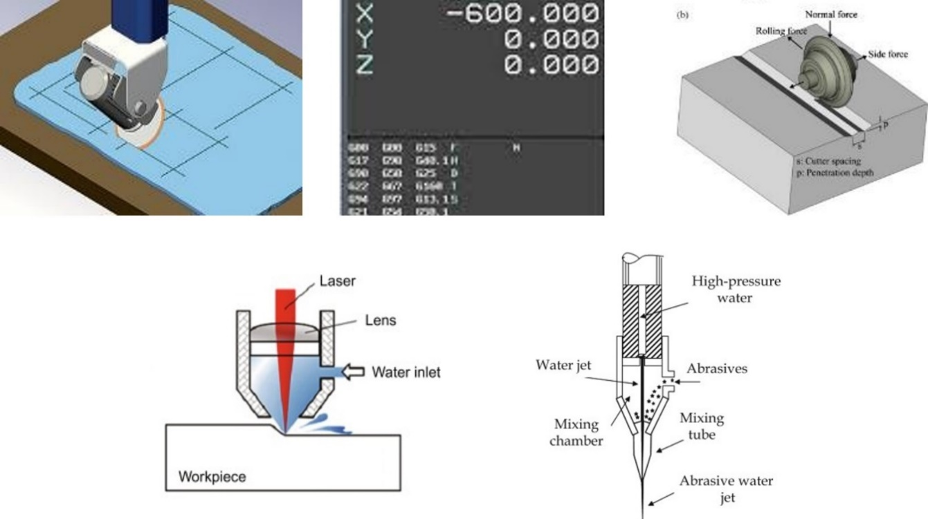天然石材製品透過數控化應用，進行石材表面加工處理，可供給目前建築裝修多量多變的客製化市場，提高業界代工服務價值。建議石材產業應由企業領導人與幹部，擺脫傳統思維，避免以成本為導向的降價競爭，積極投入數值控制技術領域之創新技術研發，可降低廠商現場監管與調度的工作負擔，改善廠商產製流程之管理與生產效率。

圖4.  石材加工數控加工應用

## 四、技術發展規劃

「石材是珍貴、蘊藏有限的資源」─我國石材加工業已有技術躍進及智慧化生產基礎，但綜觀石材加工業之材料與營銷體系特性，走向數位產銷化尚有很大應用發展間。石材業可借鏡於台灣科技產業與自動機械產業，如金屬加工、精密儀器、汽機動車零組件相關產業，其創新能力強、產銷存管理機制靈活度高。為提升石板製品加工之數位化改善，提升生產管理效率，針對石材數控及刀具應用研究，開發流程說明如下：

1.規劃以2軸(含)以上之加工機，導入數值控制系統，透過數位向量加工控制，量化加工參數，並協助系統化。

2.是設備及加工機之差異，進行儀控介面改善，包含作業系統及控制器、PLC程式編程與執行指令處理，及加工參數模組規劃設計。

3.CAD/CAM及圖像化加工處理技術導入，簡化製圖與加工排版對刀等繁瑣程序，提升操作人員作業效率。

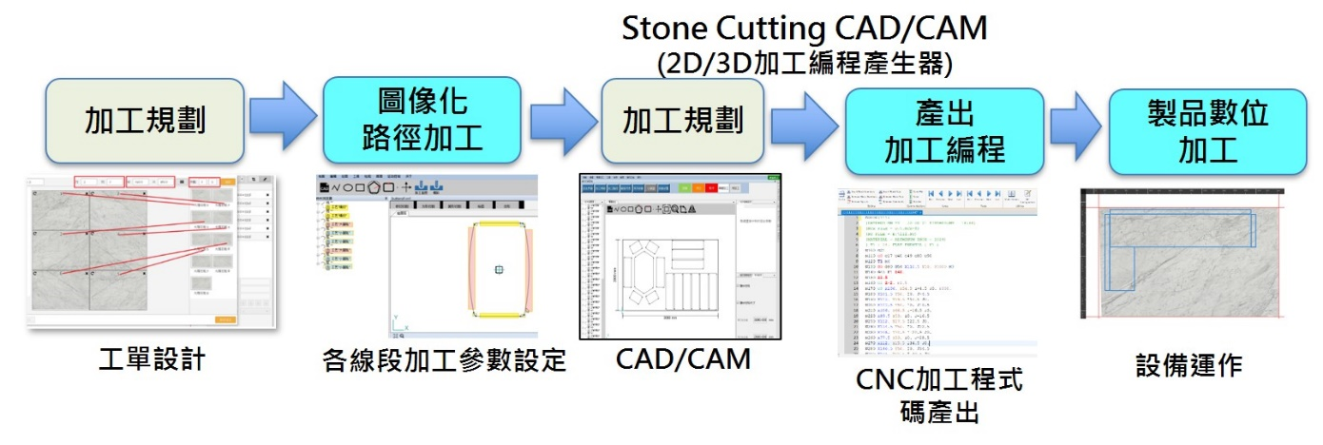4.成型刀具的擴展應用，配合數值路徑加工，可利用加砂水刀之傾角噴射機制、雷射處理測試、特製成型刀等，進行新型態石材複合式加工產品。

圖 4 石材數位化生產開發流程

石資中心現階段已完成石材數位化圖像加工解決方案，開發高效率先進加工技術，其中包含三軸以及五軸工具機的CAM整合程序，技術應用開發透過數值控制及目標導向資料庫為基礎，採通訊連線界面(Ethernet10/100 Base-T或COM Port(RS232/RS485)、可協助石材製品廠商就數位圖面、加工參數程式處理及設備數值控制可快速處理，避免生產線人員不懂操作，與錯誤加工問題，未來可再行導入產管報表資料的橋接，經轉碼、轉檔以及統計數據的處理，將加工分配、代工計價、員工計籌、材料扣用等繁雜，加工管理不同調問題予以改善，實現石材加工提前規劃，生產資訊即時統計功效，發揮加工端高度出材率，達到智慧生產服務功能。另於刀具改善處理工藝上，於數值控制等cam程式生成導入後，後續數位路徑加工的參數處理，嘗試結合新式加工機制，如機器手臂、珠擊(噴砂)面紋加工、定厚成型刀具、水刀及雷射加工等，因應刀具變化特性與對應參數，建構創新石材工藝。

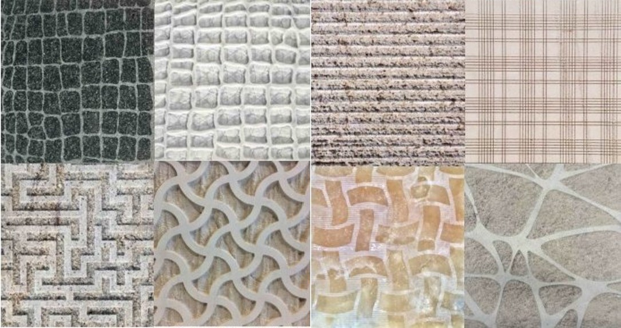圖 5 石材創新工藝產品模擬

**參考資料**

1. 經濟部統計處統計資訊系統。
2. 2020 marble and stones in the world。
3. 吳柏勳、徐士哲、林孟秋 (2017) 。智能CNC控制器技術介紹。
4. 陳志豪(2017)。CNC控制器參數對實際加工路徑的影響分析。
5. 蘇興川(2017)。工具機技術專輯。
6. 台達電子OPEN CNC系統：<https://iacommunication.deltaww.com>
7. 科技部 (2022) 。次世代智慧製造關鍵技術研發專案計畫。